Единый государственный экзамен
по МАТЕМАТИКЕ
Ответов к заданиям 1—12 является целое число или конечная десятичная дрожь. Запишите число в поле ответа в тексте работы, затеж nepeнecume его в БЛАНК OTBETOB Х• 1 cnRaвa от нoжepa соответствующего задания, начиная с первой илеточки. Каждую цифру, знак «минус» и запятую пишите в отдельной илеточке в
соответствии с приведёнными в бяанке образцами. Единицы измерений писать не нужно.

Профильный уровень Инструкция по выполнению работы
TPHEH

Экзаменационная работа состоит из двух частей, включающих в себя
21 задание. Часть 1 содержит 8 заданий базового уровня сложности с кратким ответом. Часть 2 содержит 4 задания повышенного уровня сложности с кратким ответом и 7 заданий повышенного и высокого уровней сложности с развёрнутым ответом.
На выполнение экзаменационной работы по математике отводится 3 часа 55 минут (235 минут).
Ответы к заданиям 1—12 записываются по приведённому ниже образцу в виде целого числа или конечной десятичной дроби. Числа запишите в поля ответов в тексте работы, а затем перенесите в бланк ответов № 1.

Ответ. -0, В it› - 0 › 8

При выполнении заданий 13—19 требуется записать полное решение и ответ в бланке ответов № 2.
Все бланки ЕГЭ заполняются яркими чёрными чернилами.
Допускается использование гелевой, капиллярной или перьевой ручек.
При выполнении заданий можно пользоваться черновиком. Записи в черновике не учитываются при оценивании работы.
Баллы, полученные Вами за выполненные задания, суммируются. Постарайтесь выполнить как можно больше заданий и набрать наибольшее количество баллов.

Желаем успеха.!

Справочные материалы

sin2 ‹i + cos2 о = 1
sin 2п = 2 sin п cos п

Теплоход рассчитан на 600 пассажиров и 20 членов команды. Каждая спасательная шлюпка может вместить 70 человек. Какое наименьшее число
шлюпок должно быть на теплоходе, чтобы в случае необходимости в них можно было разместить всех пассажиров и всех членов команды?
PNOBO HbKI7Ńl lM№

Ответ:

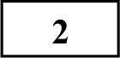 На диаграмме показано распределение выплавки меди в 10 странах мира (в тысячах тонн) за 2006 год. Среди представленных стран первое место по
выплавке меди занимали США, десятое место Казахстан. Какое место занимала Канада?
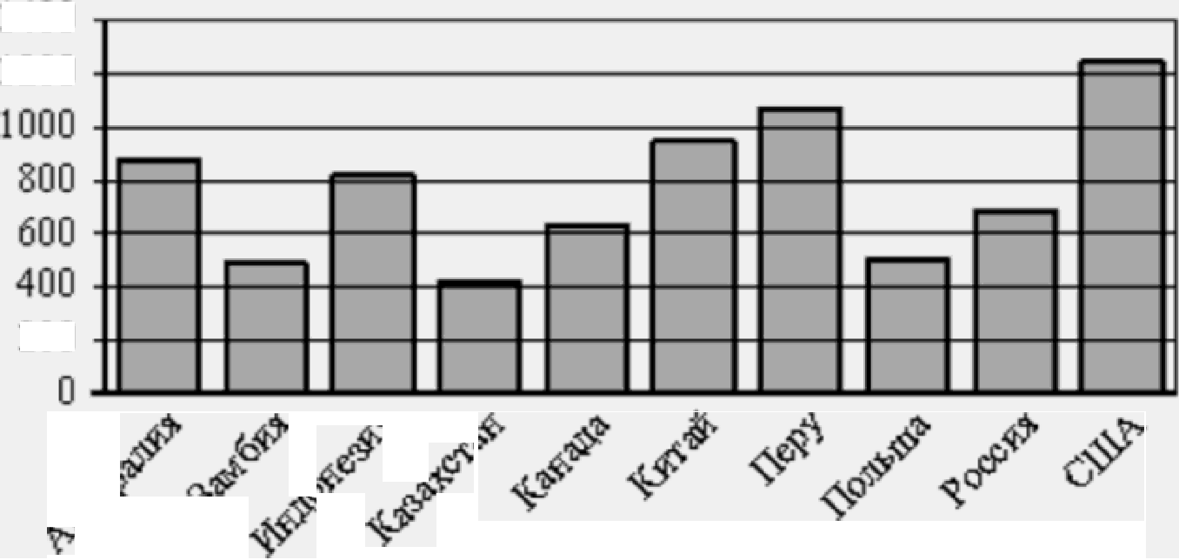
1400
1200
180101

200

Ответ:

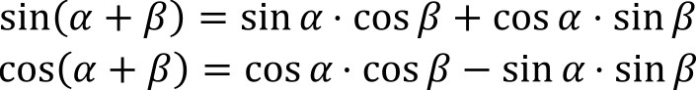
cos 2п = зcos2 — siп 2 п

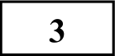
На клетчатой бумаге с размером клетки 1 х 1 отмечены точки А, В п С.
Найдите расстояние от точки А до прямой BC.
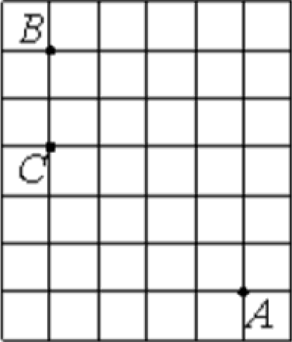

Ответ:

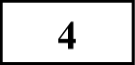 Фабрика выпускает сумки. В среднем на 100 качественных сумок приходится 3 сумки со скрытыми дефектами. Найдите вероятность того,
что купленная сумка окажется качественной. Результат округлите до
СОТЫХ.

Ответ:

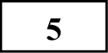 Найдите корень уравнения
51 — 6

(1;) = 81

Ответ:

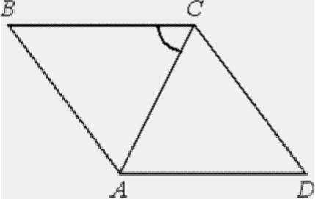
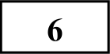 В ромбе ABCD угол CDA равен 78°. Найдите угол
ACB. Ответ дайте в градусах.

Ответ:
- На рисунке изображён график функции у = f(х), определённой на интервале (—6; 6). Найдите количество решений уравнения f (х) —— 0 на отрезке [—4,5; 2,5].

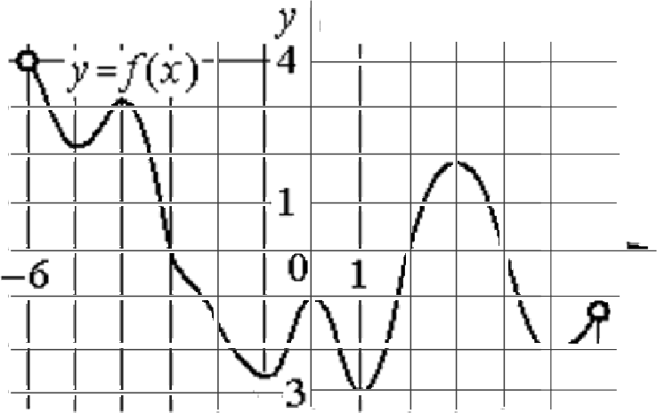
6 х
TPHEH
PNOBO HbKI7Ńl lM№

Ответ:

- Площадь боковой поверхности цилиндра равна 12a, а диаметр основания равен 6. Найдите высоту цилиндра.
180101
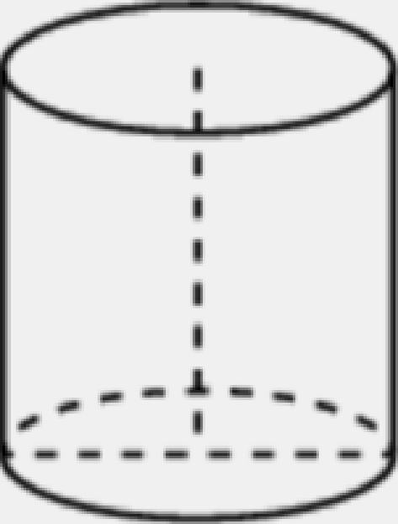
Ответ:

130

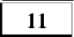

132

Найдите значение выражения
log2 729
Для записи решений и ответов на задания 13—19 используйте БЛАНК OTBETOB Х• 2. Запишите сначала нoжep въіпояняемого задания (13, 14 и т. д.), а затем полное оdоснованное решение и ответ. Ответы записывайте чётко и разборчиво.
lOg2

Ответ:

Автомобиль разгоняется на прямолинейном участке шоссе с постоянным 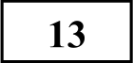 ускорением п = 4500 км/ ч 2 . Скорость u (в км/ч) вычисляется по формуле
v = 2/n, где / — пройденный автомобилем путь (в км). Найдите, сколько километров проедет автомобиль к моменту, когда он разгонится до скорости 90 км/ч.

Ответ:

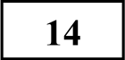
Девять одинаковых рубашек дешевле куртки на 10%. На сколько процентов одиннадцать таких же рубашек дороже куртки?

Ответ:

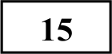
Найдите наименьшее значение функции у = е 2" — 4e + 4 на отрезке [— 1; 2].

Часть 2

а) Решите уравнение
TPHEH
12" П — З" П ' 4‘ O' ‘.
PNOBO HbKI7Ńl lM№
6) Найдите все корни этого уравнения, принадлежащие отрезку

7x 2

В правильной четырёхугольной пирамиде SABCD сторона AB основания равна 16, а высота пирамиды равна 4. На рёбрах AB, CD и AS отмечены точки М, N и К соответственно, причём
АМ —— DN —— 4 и АК —— 3.
а) Докажите, что плоскости MNK н SBC параллельны.
6) Найдите расстояние от точки М до плоскости SBC.

Решите неравенство

Ответ:

9-‘ — 2
3‘“' -b 4 + 2 3‘“' — 51 < 3‘ -b 5.

3• — 5 3* — 9

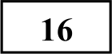 Дана равнобедренная трапеция ABCD с основаниями AD и BC. Окружность с центром О, построенная на боковой стороне AB как на диаметре, касается
Не забудьте nepeнecmu все ответы в бланк ответов Х• I в
соответствии с инструкуией по въіполнению работы.
боковой стороны CD н второй раз пересекает большее основание AD в точке Н, точка Q — середина CD.

а) Докажите, что четырёхугольник DQОН — параллелограмм. б) Найдите AD, есяп nBAD —— 60° и BC —— 2.

137 15-ro января планируется взять кредит в банке на шесть месяцев в размере 1 млн рублей. Условия его возврата таковы:
О проекте «Пробный ЕГЭ каждую неделю»
Данный ким составлен командой всероссийского волонтёрского проекта
«EFЭ 100 баллов» https://vk.com/eщe100ballov и безвозмездно распространяется для любых некоммерческих образовательных целей.

Нашли ошибку в варианте?
Напишите нам, пожалуйста, и мы обязательно её исправим!
Для замечаний и пожеланий: https://v1‹.com/topic-10175642 35994595 (также доступны другие варианты для скачивания)

- 1-ro числа каждого месяца долг увеличивается на г процентов по сравнению с концом предыдущего месяца, где г — целое число;
TPHEH
- со 2-го по 14-e число каждого месяца необходимо выплатить часть долга;
- 15-го числа каждого месяца долг должен составлять некоторую сумму в соответствии со следующей таблицей.
PNOBO HbKI7Ńl lM№

Дата | 15.01 | 15.02 | 15.03 | 15.04 | 15.05 | 15.06 | 15.07
Долг (в  рублей) | 1 | 0,6 | 0,4 | 0,3 | 0,2 | 0,1 | 0

Найдите наибольшее значение г, при котором общая сумма выплат будет меньше 1,2 млн рублей.

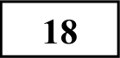
Найдите все значения п, при каждом из которых уравнение
СОСТАВИТЕЛЬ ВАРИАНТА:
ФИО: | Евгений Пифагор
Предмет: | Математика
Стаж: | 6 лет репетиторской деятельности
Регалии: | Основатель и руководитель проекта Школа Пифагора
Аккаунт BK: | https://vk.com/eugene10
Сайт и доп. информация: | https://youmbe.com/ШкoлaПuфaropa

(6 sin х — 2 — Зп-) sin х + 3,5 cos 2x + 0,5 = 0
имеет хотя бы один корень.

139 На доске написано более 40, но менее 48 целых чисел. Среднее арифметическое этих чисел равно -3, среднее арифметическое всех положительных из них равно 4, а среднее арифметическое всех отрицательных из них равно -8.
180101

а) Сколько чисел написано на доске?
6) Каких чисел написано больше: положительных или отрицательных?
в) Какое наибольшее количество положительных чисел может быть среди НИх?

Система оценивания
Ответы к заданиям 1-19

Каждое из заданий 1—12 считается выполненными верно, если экзаменуемый дал верный ответ в виде целого числа или конечной десятичной дроби. Каждое верно выполненное задание оценивается 1 баллом.
Верно выполненные задания 13-15 максимум оцениваются в 2 балла, задания 16-17 — в 3 балла, а задания 18-19 — в 4 балла.

Решения и критерии оценивания заданий 13—19

Количество баллов, выставленных за выполнение заданий 13—19, зависит от полноты решения и правильности ответа.
TPHEH
Общие требования к выполнению заданий с развёрнутым ответом: решение должно быть математически грамотным, полным, все возможные случаи должны быть рассмотрены. Методы решения, формы его записи и формы записи ответа могут быть разными. За решение, в котором обоснованно получен правильный ответ, выставляется максимальное количество баллов. Правильный ответ при отсутствии текста решения оценивается в 0 баллов. Эксперты проверяют только математическое содержание представленного решения, а особенности записи не учитывают.
PNOBO HbKI7Ńl lM№
При выполнении задания могут использоваться без доказательства и ссылок любые математические факты, содержащиеся в учебниках и учебных пособиях, входящих в Федеральный перечень учебников, рекомендуемых к использованию при реализации имеющих государственную аккредитацию образовательных программ среднего общего образования.

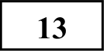 а) Решите уравнение
12 " П * = 3SI П R . 4€OS R
180101
б) Найдите все корни этого уравнения, принадлежащие отрезку
7z

2z; 2
Решение:

а)

3"‘ . 4"‘ sin х . 4"’

ZSiП
задания | Ответ
1 | 9
2 | 7
3 | 4
4 | 0,97
 | 0,4
6 | 51
7 | 4
8 | 2
9 | 3
10 | 0,9
11 | 10
12 | 0
13 | а) -1- оп; п С Z.  6) 2,25a; 3,25a
14 | 2,45
15 | (—‹ю; 1] U (lo8з ; 2)
16 | 83 + 14
17 | 7
18 | 1 (—со; —0,6] U ; +‹х›
19 | а) 44, б) отрицательных, в) 17

. 4SlП Х
ZSiП
. 4" '

sin х . (4sin х _ 4"' ‘) 0

З" П * = 0 | 4 " | П * | —  = | 4’ OS Х | = | 0
Нет решений, т.к. число в степени | 4 | П * |  | 4’°'*

всегда положительно

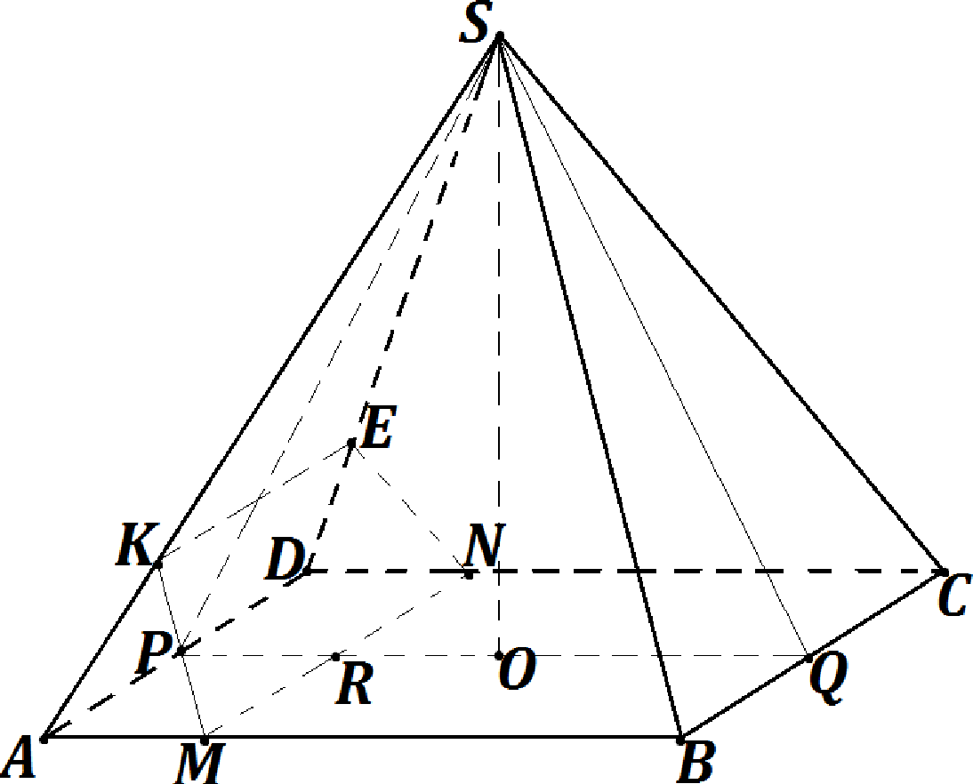
tg х —— 1
п
х = + nn; п С Z
TPHEH

6)
Подберём корни для х —— — + nn; п С Z
Если п = 1, то х = -1- п = 1,25п Е $2п; 2

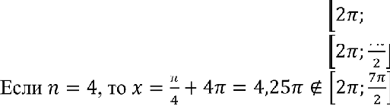
Если п = 2, то х —— -1- 2s = 2,25п С
7r# 2*

Если п = 3, то х = —t- Зп = 3,25п С 2+;7r
PNOBO HbKI7Ńl lM№

Ответ: а) -1- nn; п С Z. 6) 2,25a; 3,25a
Содержание критерия |  |  |  |  | Баллы
Обоснованно получены верные ответы в обоих пунктах |  |  |  |  | 2
Обоснованно получен верный ответ в пункте а нпн в  пункте d  Получены неверные ответы из-за вычислительной ошибки, но при этом имеется верная последовательность всех шагов решения обоих пунктов — пункта а и пункта 6 |  |  |  |  | 1
Решение не соответствует  перечисленных выше | ни | одному | из | критериев, | 0
Максимальный балл |  |  |  |  | 2

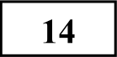 В правильной четырёхугольной пирамиде SABCD сторона AB основания равна 16, а высота пирамиды равна 4. На рёбрах AB, CD и AS отмечены
точки Ч, N и К соответственно, причём
АМ —— DN —— 4 и АК —— 3.

а) Докажите, что плоскости MNK п SBC параллельны.
6) Найдите расстояние от точки М до плоскости SBC.

Решение:

а)
Если две пересекающиеся прямые одной плоскости соответственно параллельны двум прямым другой плоскости, то эти плоскости параллельны
MN i i BC (т.к. АМ —— 4 и DN —— 4)

Осталось доказать, что MK ii SB
180101

Пусть
SO — высота пирамиды Тогда
AC —— 3+AB 2 B6 2 = 162 —b 162 = 16a (по теореме Пифагора)
AO — 1 A-C — 1 l62=82
2
2

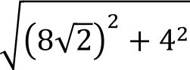
SA —— АО 2+ SO 2 — ( 8 2 2 .{. 42 — 12 (по теореме Пифагора)
RQ —— 12
SO 4 1

sinrops —— p —
S
4

5 — 5

а AKM k ABS по двум пропорциональным сторонам и углу между ними
АМ АК
AB SA ZMAK —— ZBAS
sinzf/QЛ
1 HR
5 12
PNOBO HbKI7Ńl lM№
1 HR
5 RQ
TPHEH

=> MK i i SB

=> (MNK) i i (SBC)

IIR
12 125

5 5

= 2,45

6)
Пусть Р — середина AD Пусть R — середина Ч/\/ Пусть Q — середина BC

(SPQ) L BC
Расстояние от точки М до (SBC) равно расстоянию от точки Л до (SBC),
потому что /tI и fi лежат на одной прямой
Итак, расстояние от точки Л до прямой 5Q — искомое

Рассмотрим а РQS — равнобедренный
Ответ: 6) 2,45

Содержание критерия | Баллы
Обоснованно получен верный ответ в обоих пунктах | 2
Верно доказан пункт а.  ИЛИ  Верно решён пункт б при отсутствии обоснований в пункте а | 1
Решение не соответствует ни одному из критериев,  перечисленных выше | 0
Максимальный балл | 2

SQ —— SP —— 5+0 2 OQ 2 — 2+ 8 2 = 8 = 45 (по теореме Пифагора)
180101
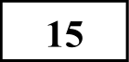
РQ —— AB —— 16

Воспользуемся теоремой косинусов, чтобы узнать тупоугольным или
Решите неравенство

остроугольным является а РQS:
9-‘ — 2
3‘“' -b 4 2 3‘“' — 51 Й 3

+ 5.

cos zPSQ ——

2 SP SQ — 2- 8 8
3• — 5 + 3* — 9

cos z PSQ < 0 =>а РQS — тупоугольный:
Решение:
Пусть 3* = t

t 2 — 6t + 4 + 6t — 51 <
t — 5 t — 9
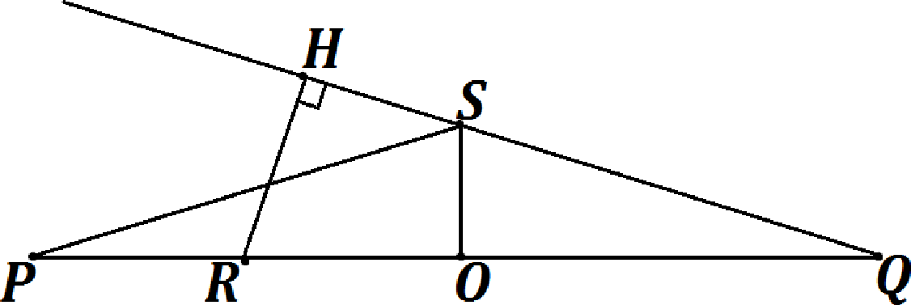
Нужно сократить t — 5

t + 5

(t — 5)(t 1) = t 2 — 6t —b 5

RH — искомое расстояние
t2 — 6t + 5 — 1 + 6t — 54 + 3 < t + 5
t — 5 t — 9

(t — 5)(t — 1) — 1 + 6t — 54 + 3 < t + 5
t — 5 t — 9
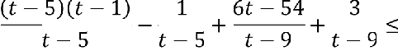

t — 1 — 1 + 6 + 3 < t + 5
t — 5 t — 9

t + 5

3 — 1 < 0
TPHEH
PNOBO HbKI7Ńl lM№
Содержание критерия |  |  |  |  | Баллы
Обоснованно получен верный ответ |  |  |  |  | 2
Решение содержит вычислительную ошибку, возможно,  приведшую к неверному ответу, но при этом имеется верная последовательность всех шагов решения |  |  |  |  | 1
Решение не соответствует  перечисленных выше | ни | одному | из | критериев, | 0
Максимальный балл |  |  |  |  | 2

t — 9 t — 5
3t — 15 — t + 9 <
(t — 9)(t — 5)

— )(i — "
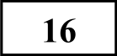 Дана равнобедренная трапеция ABCD с основаниями AD н BC. Окружность с центром О, построенная на боковой стороне AB как на диаметре, касается
боковой стороны CD и второй раз пересекает большее основание AD в
0 точке Н, точка Q — середина CD.

а) Докажите, что четырёхугольник DQОН — параллелограмм.
2t — 6  (i s | ) < 0
2t — 6 = 0  t = 3 |  | (t — 9)(t 4— 5) 0  t т 9
 | 4 | t 5

6) Найдите AD, есян rBAD —— 60° и BC —— 2.

Решение:
180101

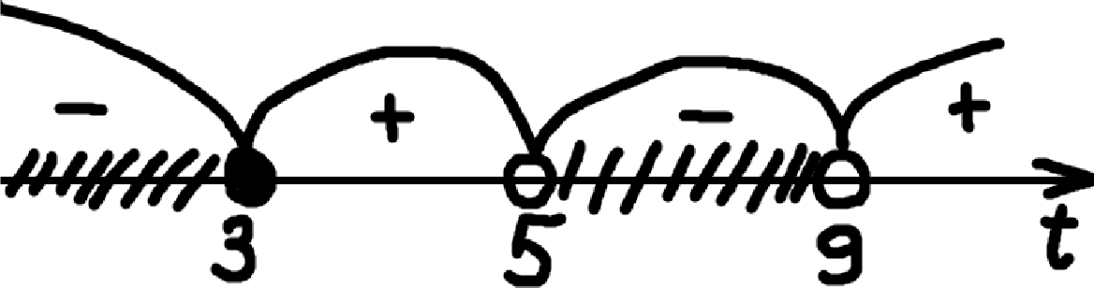

Ответ: (—m; 1] U (loв 5 ; 2)
s < t < 9

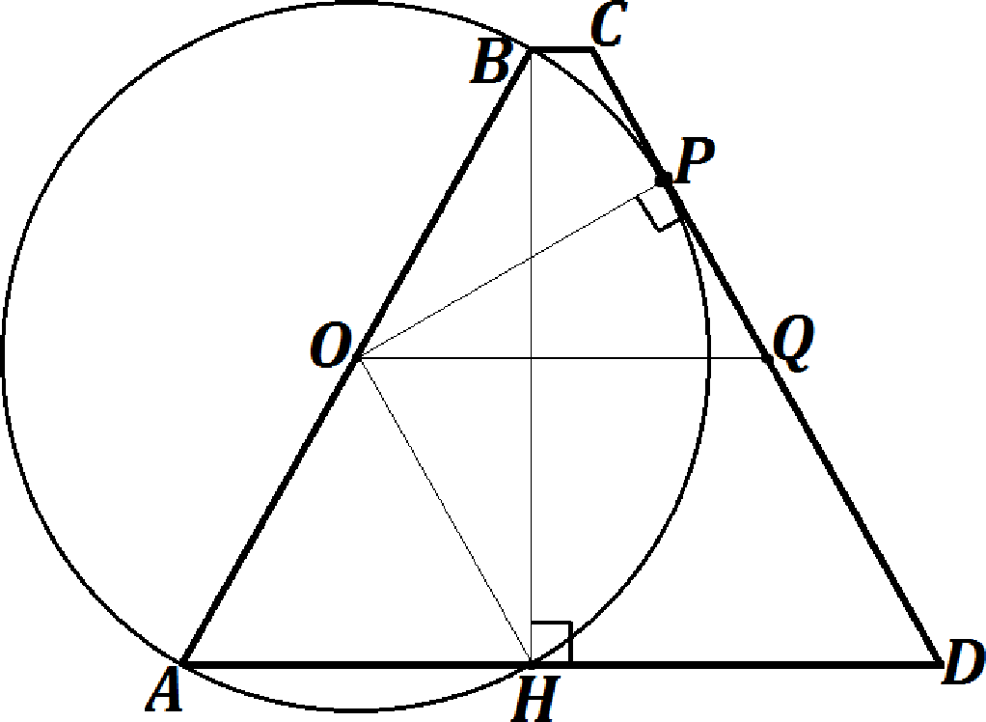
s < 3“ < 9
з gн 5< з• < з2
log 5 < х < 2

Четырёхугольник является параллелограммом:
- Если две стороны равны и параллельны
- Если противоположные углы попарно равны
- Если противоположные стороны попарно равны
- Если все противоположные стороны попарно параллельны
- Если диагонали пересекаются и точкой пересечения делятся пополам
- Если сумма соседних углов равна 180 градусов
- Если сумма квадратов диагоналей равна сумме квадратов всех сторон
- Если сумма расстояний между серединами противоположных сторон выпуклого четырёхугольника равна его полупериметру
QO — средняя линия трапеции ABCD
(т.к. О — середина AB и Q — середина CD)
=>
QO i i AD
=>
QO i i DH

Рассмотрим а OAH OA —— ОН
г0АН —— a0I!A KOAH —— LADC
(т.к. трапеция равнобедренная)
=>
£ ОНА —— nADC — соотвественные

ОН l i DQ
=>
DQОН — параллелограмм

DH = 2 + х

Выразим АН и DH другим способом:

Рассмотрим а ABH — прямоугольный
LABH —— 180 — LAHB — LBAH —— 180 — 90 — 60 = 30°
АН- —— 1 AB- —— 1 2Л —— Л
2
2
Пусть
PNOBOHbKI7Ńl lM№
Р — точка касания CD п окружности
ПОРQ —— 90°
(по свойству касательной)

Рассмотрим а OPQ — прямоугольный
РQО —— KADC —— 60°
(т.к. это соответственные углы при параллельных прямых)
OP
SlП JPQO —— о
sin 60° = R
ОQ
з Я
2 ОQ
ОQ 2R
180101

DH ——

Получаем систему двух уравнений, приравняв значения АН и DH,
найденные разными способами
х —— R

6)
BH — высота трапеции (т.к. zLAHB — вписанный и опирается на диаметр)

Пусть
R — радиус окружности
АН = х
Тогда
2 R
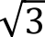
2 + х =

2 +і= 2+
23 + Зх = 2x 2x — Зх = 23

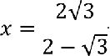
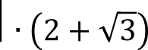
x(2 — 3) = 23
— 15-го числа каждого месяца долг должен составлять некоторую сумму в соответствии со следующей таблицей.

- 2з (2 + з)
TPHEH
Дата | 15.01 | 15.02 | 15.03 | 15.04 | 15.05 | 15.06 | 15.07
Долг (в  млн рублей) | 1 | 0,6 | 0,4 | 0,3 | 0,2 | 0,1 | 0

(2 — 3)(2 + )

AD —— АН + DH —— х + 2 + х —— 2x + 2
AD —— 2- (4 + 6) + 2 = 8 + 12 + 2 = 8 + 14

Ответ: 83 + 14

Содержание критерия |  |  |  |  | Баллы
Имеется верное доказательство утверждения пункта а и  обоснованно получен верный ответ в пункте б |  |  |  |  | 3
Нолучен обоснованный ответ в пункте б  Нмеется верное доказательство утверждения пункта а и при обоснованном решении пункта б получен неверный ответ из-за арифметической ошибки |  |  |  |  | 2
Имеется верное доказательство утверждения пункта а,  При обоснованном решении пункта б получен неверный ответ из-за арифметической ошибки,  ИЛИ  Обоснованно получен верный ответ в пункте б с использованием утверждения пункта а, при этом пункт а не выполнен |  |  |  |  | 1
Решение не соответствует  перечисленных выше | ни | одному | из | критериев, | 0
Максимальный балл |  |  |  |  | 3

137 15-ro января планируется взять кредит в банке на шесть месяцев в размере 1 млн рублей. Условия его возврата таковы:

1-ro числа каждого месяца долг увеличивается на г процентов по сравнению с концом предыдущего месяца, где г — целое число;
— со 2-гo по 14-e число каждого месяца необходимо выплатить часть долга;
Найдите наибольшее значение г, при котором общая сумма выплат будет меньше 1,2 млн рублей.

Решение:
PNOBO HbKI7Ńl lM№
Переведём миллионы в тысячи: 1 млн это 1000 тыс.
1,2 млн это 1200 тыс.
Пусть клиент вносил платежи 7 числа каждого месяца Кредит на 6 месяцев, поэтому будет 6 платежей:
х — первый платёж
x2 — второй платёж хб — шестой платёж
180101
Поставим таблицу как изменялась сумма долга:
Число | Сумма долга
15.01 | 1000
01302 | 1000‘ 1 + ood' 1000 + 10г
07.02 | 1000 + 10г — х
15.02 | 600
01.03 | 600- $1 + o) = 600 + 6r
07.03 | 600 + бг — т 2

1000 -b 10г — 600 = х,
15.03 | 400
01.04 | ’ 400 1 + і' $о) 400 + 4r
07.04 | 400 + 4r — х,
15.04 | 300
01.05 | - 300 $1 -I- 100) 300 + Зг
07.0Ѕ | 300 -1- Зт — x4
15.05 | 200
01.06 | - 200 $1 ’100) = 200 + 2r
07.06 | 200 -1- 2т — x 5
15.06 | 100
01.07 | "' ’ $'‘ ) ' 100 + т
07.07 | 100 -1- т — т б
15.07 | 0

600 -1- 6r — 400 = x2
400 -1- 4r — 300 = х
300 -1- Зг — 200 = x4
TPHEH
200 -1- 2r — 100 = xs
100 -1- г ——х б

Сложим левые и правые участи уравнений:
+1 + +2 + + + +4 + + + +6 = 1000 + 26r
PNOBO HbKI7Ńl lM№

Общая сумма выплат должна быть меньше 1,2 млн рублей (по условию)
=>
1 + 2 + 3 + 4 + 5 + 6 < 12 0 0 тыс.

1000 -1- 26r < 1200
26г < 200
200

Получаем систему уравнений: 1000 + 10г — < 1 = 600
600 + 6r — хz —— 400
400 + 4r — х —— 300
300 + Зг — ху = 200
200 + 2r — xc = 100
100 + г — x6 = 0
Т’
< 26
100
13
г < 7 9
із
Требуется найти наибольшее подходящее целое г
180101

г —— 7

Ответ: 7
Содержание критерия | Баллы
Обоснованно получен верный ответ | 3
Верно построена математическая модель, решение сведено  к исследованию этой модели, получен неверный ответ из-за вычислительной ошибки  ИЛИ  Получен верный ответ, но решение недостаточно обоснованно | 2
Верно построена математическая модель и решение  сведено к исследованию этой модели, при этом решение может быть не завершено | 1

Решение не соответствует ни одному из критериев,  перечисленных выше | 0
Максимальный балл | 3

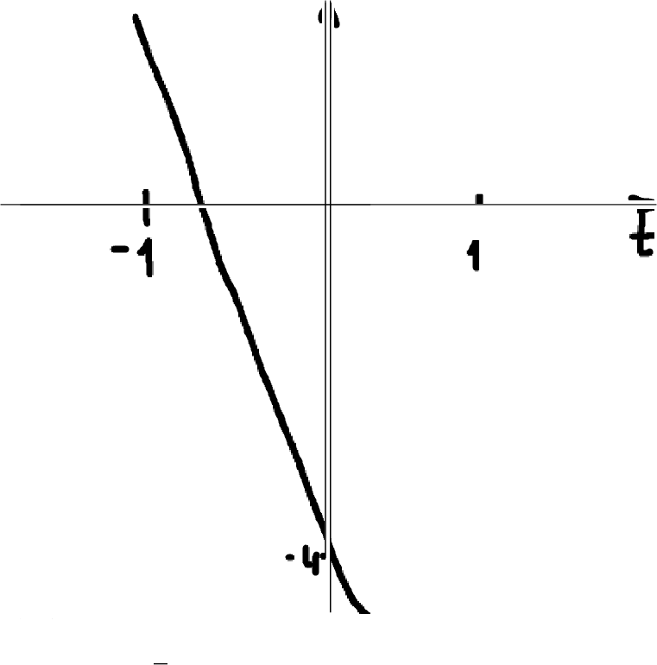
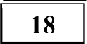
Найдите все значения п, при каждом из которых уравнение
›¿ıqHhoao anHZd +
(6 sin х — 2 — Зп-) siп х + 3,5 cos 2т + 0,5 = 0
имеет хотя бы один корень.

Решение:

coslG = cos2J -sin2o cos 2сг = 2cos 2 п — 1 cos 2сг = 1 — 2s inз2
H

6siп2 х — (2 +-

Зп)
N•lAl
siп т -1- 3,5 — 7siп2 т -1- 0,5 = 0

—siп2 x — (2 -+ Зп)
siп т + 4 = 0 - (—1)

siп2 x + (2 -+ Зп)

Пусть siп х = t
—1 sin х 1

sin т — 4 = 0

f(—1) й 0
ŁO OŁ 8 Ł
1 — 2 — Зп — 4 > 0

Перефразируем вопрос:
Найдём все значения п, при каждом из которых уравнение
Зп й —5
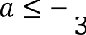
5

t' + (2 + Зп-) I — 4 = 0 имеет хотя бы одно решение, удовлетворяющее

условию —1 й t й 1

Рассмотрим квадратичную функцию:
f(t) —— t 2 + (2 + Зп-) t — 4 — парабола (ветви вверх)
2 случай, при котором будет хотя бы одно решение, попадающее в отрезок [— : ]
(когда правая ветка параболы проходит через t = 1 или выше этой точки)

Проходит через точку (0; —4)

1 случай, при котором будет хотя бы одно решение, попадающее в отрезок [— : ]
(когда левая ветка параболы проходит через t = —1 или выше этой точки)

значений а, отличающееся от искомого конечным числом
точек
С помощью верного рассуждения получены все граничные  точки искомого множества значений а | 2
Верно получена хотя бы одна граничная точка искомого  множества значений а | 1
Решение не соответствует ни одному из критериев,  перечисленных выше | 0
Максимальный балл | 4

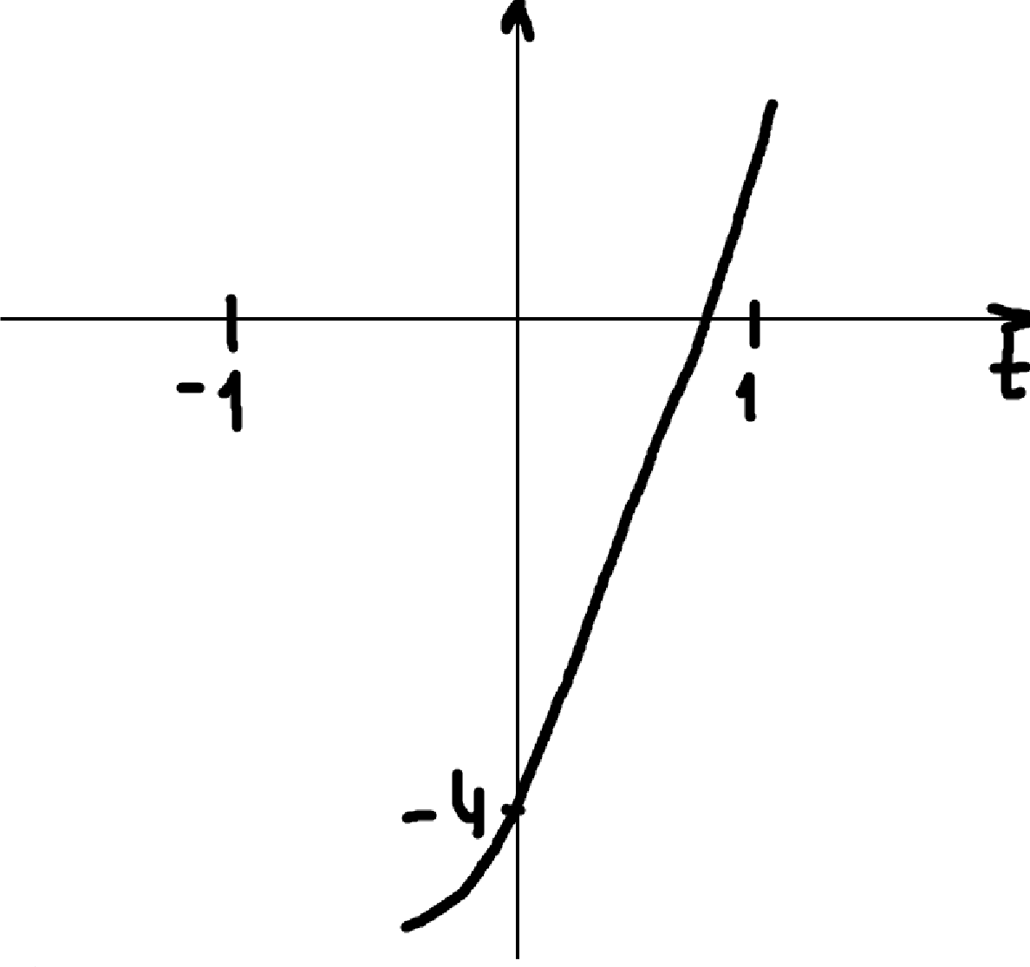
f(l) й0
1 -b 2 -F Зп — 4 й 0
Зп й 1
1

3 случай (когда парабола стартует из точки (0; —4))
Не подходит, т.к. наша парабола имеет коэффициент п = 1

такая парабола пересечёт ось Ох в точках х = +2, т.е. решений на нужном нам отрезке не будет
Содержание критерия | Баллы
Обоснованно получен правильный ответ | 4
С помощью верного рассуждения получено множество | 3

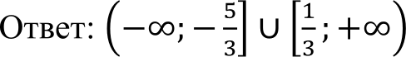

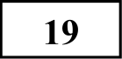 На доске написано более 40, но менее 48 целых чисел. Среднее арифметическое этих чисел равно -3, среднее арифметическое всех
TPHEH
положительных из них равно 4, а среднее арифметическое всех отрицательных из них равно -8.
PNOBO HbKI7Ńl lM№

а) Сколько чисел написано на доске?
6) Каких чисел написано больше: положительных или отрицательных?
в) Какое наибольшее количество положительных чисел может быть среди них?

Решение:

а)
На доске может быть написано:
180101
41 или 42 или 43 или 44 или 45 или 46 или 47 чисел

Пусть
ч„ ч2 , . . ., чр — написанные на доске числа
- •2 nq — написанные на доске положительные числа
2 ., op — написанные на доске отрицательные числа
Допустим на доске написано 41 число: 20 положительных
20 отрицательных
1 ноль

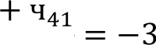
Тогда
1 + 2 + ' ' '

41

20 4
20

’1 +’2 + ’”+’ 20' 80

1+ 2+ ”’+ 20 _ _ 8

20
=>
1 + z + + zo ' 160
Сумма всех положительных + сумма всех отрицательных должны равняться сумме всех чисел

Очевидно, что, добавляя одно положительное сумма увеличивается на 4, а добавляя одно отрицательное сумма уменьшается на 8, т.е. шаг равен 4
=>
сумма чисел также должна быть кратна 4

количество чисел на доске также должно быть кратно 4
=>
на доске 44 числа

6)
На доске написано 44 числа

2 =—з
44
чё -1- ч2 + --- + ч44 = 132

Допустим среди 44 чисел: 20 положительных
20 отрицательных
4 нуля

1 2‘ ‘ ’ 20 4
20

’1 +’2 + ”’+’20' 80
°і + °z + ”’+ 20 8

20
О -F O2+ ”’+ ° 2o — 160
=>
Текущая сумма -80 (нужно изменить сумму на -52)
TPHEH

Допустим среди 44 чисел: 15 положительных
25 отрицательных
4 нуля
PNOBO HbKI7Ńl lM№

1 2‘ ‘ ’ 1 5 = 4
15

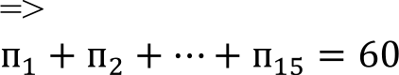

О -h O2 + -- +
25

о/ -1- o2 -1- --- -1- о// = —200
=>
Текущая сумма -140 (нужно изменить сумму на +8)

Допустим среди 44 чисел: 17 положительных
18010
25 отрицательных
2 нуля

1+ 2+ ”’+ 17 _
4
17

' 1 +’2 + ”’+’17 - 68

1+ 2 + ' ' ' ” 2' = —8
25

О -h O2+ ”’+ 25- —200
Текущая сумма -132 (подходит)

Запишем все возможные комбинации: 1
17 положительных

25 отрицательных
балл) результаты
Верно получены три из перечисленных (см. критерий на 1  балл) результатов |  |  |  |  | 3
Верно получены два из перечисленных (см. критерий на 1  балл) результатов |  |  |  |  | 2
Верно получен один из следующих результатов:  - обоснованное решение п. а;  - обоснованное решение п. 6;  - искомая оценка в п. в;  - пример в п. в, обеспечивающий точность предыдущей оценки |  |  |  |  | 1
Решение не соответствует  перечисленных выше | ни | одному | из | критериев, | 0
Максимальный балл |  |  |  |  | 4

2 нуля
2
15 положительных
TPHEH
24 отрицательных
5 нулей
3
13 положительных
23 отрицательных
8 нулей
PNOBO HbKI7Ńl lM№
4
11 положительных
22 отрицательных
11 нулей
5
9 положительных
21 отрицательных
14 нулей
6
7 положительных
20 отрицательных
17 нулей
7
5 положительных
18010
- отрицательных
- нулей
8
3 положительных
18 отрицательных
23 нулей
9
1 положительных
17 отрицательных
26 нулей

В любом варианте больше отрицательных
Наибольшее количество положительных в варианте №1

Ответ: а) 44, 6) отрицательных, в) 17

Содержание критерия | Баллы
Верно получены все перечисленные (см. критерий на 1 | 4

